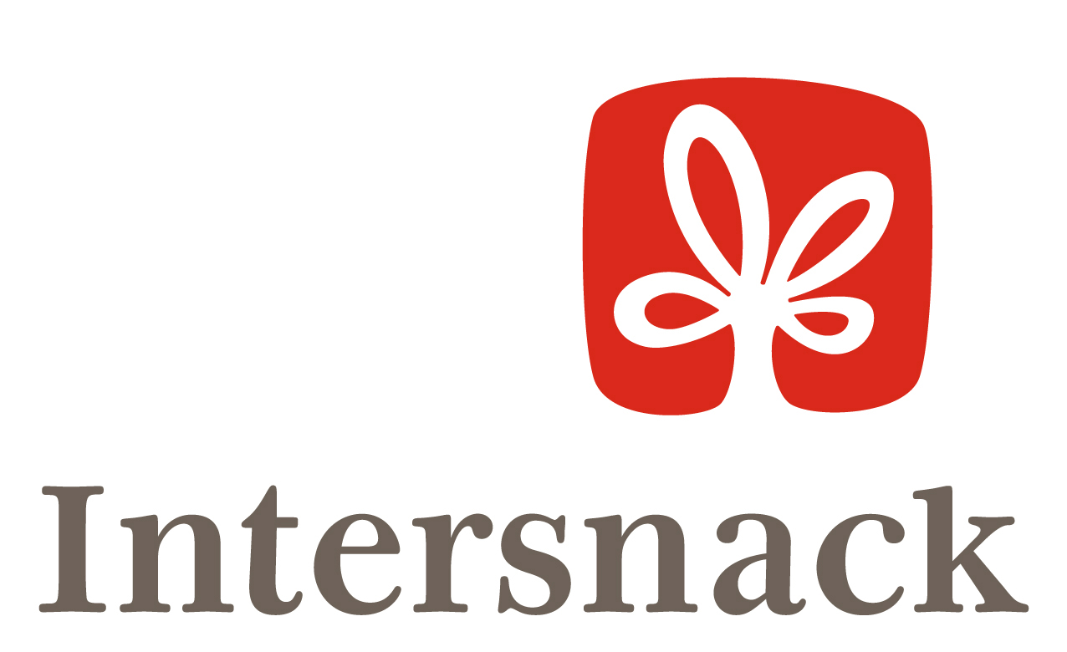

ACCORD COLLECTIF

NEGOCIATIONS ANNUELLES OBLIGATOIRES 2017

Entre :

La Société BENOIT SNC
Dont le siège social est situé à 15 rue du Claret, ZI Montbertrand, 38230 CHARVIEU CHAVAGNEUX,
Représentée par, agissant en qualité Directeur Général et dûment habilité aux fins des présentes,

D’une part,

Et :

- L’Organisation syndicale CFDT, représentée par, en sa qualité de Délégué Syndical,

- L’Organisation syndicale CGT, représentée par, en sa qualité de Délégué Syndical,

D’autre part,

Préambule :

Conformément aux dispositions des articles L. 2242-1 et suivants du Code du Travail, une négociation s’est engagée le 28 septembre 2017 au titre de la Négociation Annuelle Obligatoire 2017 entre la Direction et les organisations syndicales représentatives dans l’entreprise.

Les négociations se sont déroulées lors des 3 réunions suivantes :

  - 28 septembre 2017
  - 05 octobre 2017
  - 10 octobre 2017

Ces négociations se sont déroulées en présence de :
Pour les organisations syndicales
CFDT :
CGT :

Pour la direction :

Les négociations portent sur la population employés, ouvriers et agents de maîtrise.

Conformément aux dispositions légales, les négociations entre les parties ont notamment porté sur les thématiques suivantes :
- Les salaires effectifs et la suppression des éventuels écarts de rémunérations entre hommes et les femmes ;
- La durée du travail ;
- L’égalité professionnelle entre les femmes et les hommes dans l’entreprise ;
- L’évolution de l’emploi dans l’entreprise ;
- L’insertion professionnelle et le maintien dans l’emploi des travailleurs handicapés ;
- La prévoyance maladie ;
- L’épargne salariale.

Les parties ont abouti à la conclusion du présent accord.

Article 1 – Salaires

Les parties conviennent de l’évolution des salaires selon le calendrier suivant : + 1,6% des taux horaires de base, avec effet rétroactif au 1er juillet 2017.

Article 2 – taux horaire minimum pour le poste « coordinateur »

Le taux horaire minimum (salaire de base) du poste de « coordinateur » dédié à l’organisation IWS sera de 12.08 € brut.

Article 3 – Primes et autres accessoires

3.1 : prime vacances

Au 1er juin 2018, les catégories employés, ouvriers et agents de maitrise se verront attribuer une prime vacances de 350.00 € brut sous conditions.
La prime sera attribuée aux salariés concernés ayant au moins 1 an d’ancienneté.
Elle sera calculée au prorata du temps de présence sur la période de référence qui est du 1er juillet de l’année précédente au 30 juin de l’année de versement.
Cette prime sera versée en une fois sur le bulletin de paie du mois de juin 2018.

En compensation de la période du 1er janvier 2017 au 30 juin 2017, n’étant pas prise en compte dans cette mesure, une prime unique exceptionnelle de 150.00 € brut sera versée pour l’année 2017 en octobre 2017 pour tous les salariés employés, ouvriers et agents de maitrise qui auront plus d’un an d’ancienneté au 1er octobre 2017.

3.2 : prime de progrès

A compter du 1er janvier 2018, une prime de progrès trimestrielle est mise en place pour les salariés des catégories employés, ouvriers et agents de maîtrise.

Cette prime de progrès sera attribuée en fonction d’atteinte d’objectifs sur les critères suivants :
- Sécurité
- Qualité
- Hygiène
- Performance globale usine

Les objectifs seront déterminés unilatéralement par la direction et présentés aux organisations syndicales et au CE avant la mise en place.

Chacun des critères aura un seuil déclencheur et un seuil bonus.

PRIME PROGRES
Objectif | < au seuil déclencheur | >= au seuil déclencheur | >= au seuil bonus
SECURITE | 0 € Brut | 30 € Brut | 40 € Brut
QUALITE | 0 € Brut | 10 € Brut | 15 € Brut
HYGIENE | 0 € Brut | 10 € Brut | 15 € Brut
PROGRES
- Critère 1 | 0 € Brut | 10 € Brut | 15 € Brut
- Critère 2 | 0 € Brut | 10 € Brut | 15 € Brut
- Critère 3 | 0 € Brut | 10 € Brut | 20 € Brut
TOTAL | 0 € Brut | 80 € Brut | 120 € Brut

Cette prime de progrès est trimestrielle et sera versée sur le mois de paie suivant le trimestre concerné :
- Prime trimestre 1 versée sur la paie d’avril
- Prime trimestre 2 versée sur la paie de juillet
- Prime trimestre 3 versée sur la paie d’octobre
- Prime trimestre 4 versée sur la paie de janvier

Cette prime sera calculée au prorata du temps de présence effective sur le trimestre de référence.
Sera pris en compte comme temps de présence :
- Arrêt pour maladie, accident de travail, maladie professionnelle ou maternité < à 4 semaines sur le trimestre
- Les suspensions de contrat (congés sabbatique, congé parental, CIF,…) < à 4 semaines sur le trimestre
- congés payés,
- événement familial
- absence autorisée non payée ou payée
- H-
- RTT
- Déménagement

Les audits qualité et hygiène seront réalisés par un membre de l’encadrement en présence d’un membre représentant du personnel.

Cette prime se substitue à la prime Hygiène et la prime Hygiène exceptionnelle à compter du 01 janvier 2018.

4.3 : prime d’ilot

A compter du 1er janvier 2018, une prime d’ilot est mise en place pour tous les salariés affectés à un ilot sur la base du programme IWS (hors cadre).
Cette prime d’ilot portera sur la performance de l’ilot. Chaque ilot aura son propre objectif à atteindre.

Les objectifs seront déterminés unilatéralement par la direction et présentés aux organisations syndicales et au CE avant la mise en place

Chaque critère aura un seuil déclencheur et un seuil bonus.

PRIME ILOT
Objectif | < au seuil déclencheur | >= au seuil déclencheur | >= au seuil bonus
Performance de l’ilot | 0 € Brut | 15 € Brut | 40 € Brut

Cette prime d’ilot est mensuelle et sera versée sur le mois de paie suivant le mois concerné :
- Prime ilot du mois de janvier versée sur la paie de février
- Prime ilot du mois de février versée sur la paie de mars
- …

Cette prime sera calculée au prorata du temps de présence effective sur le mois de référence.
Sera pris en compte comme temps de présence :
- Arrêt pour maladie, accident de travail, maladie professionnelle ou maternité < à 1 semaine sur le mois
- Les suspensions de contrat (congés sabbatique, congé parental, CIF,…) < à 1 semaine sur le mois
- congés payés
- événement familial
- absence autorisée non payée ou payée
- H-
- RTT
- Déménagement

Cette prime se substitue à la prime exceptionnelle gain de production (prime jetons) à compter du 01 janvier 2018.

4.4 : 13ème mois

A compter du 1er octobre 2017, le 13ème mois, pour la population employés, ouvriers et agents de maitrise sera soumis aux conditions suivantes :

Condition d’ouverture du droit au 13ème mois :
- A partir de 1 an d’ancienneté dans l’entreprise
- Proratisation en cas de suspension de contrat et/ou de fin de contrat

Assiette de calcul du 13ème mois :
- Un mois de salaire de base brut applicable au jour du versement

Modalité du versement du 13ème mois :
- Sur la première année de présence
  - versement du 13ème mois à la date anniversaire de 1 an de présence. Exemple : date d’entrée dans l’entreprise le 1er août. Versement du 13ème mois sur la paie de septembre n+1.
  - Puis versement sur la paie de novembre du prorata correspondant à la fin de l’année (de septembre à décembre)
- Le versement du 13ème mois sera effectif en totalité sur le bulletin de salaire du mois de novembre.

L’ensemble de ces dispositions se substituent automatiquement aux conditions de versement, d’ouverture des droits et d’assiette de calcul en vigueur.
Au titre de l’exercice 2017, sera déduit du montant du 13ème mois versé en novembre 2017 l’ensemble des acomptes du 13ème mois d’ores et déjà versé sur l’année 2017.

Article 5 – Durée de l’accord

Le présent accord est conclu pour une durée indéterminée et s’appliquera à compter de sa conclusion.

Article 6 – Révision, Dénonciation

Chaque partie signataire ou adhérente peut demander la révision de tout ou partie du présent accord.
Le présent accord pourra être dénoncé par l’une ou l’autre des parties signataires ou adhérentes, après un préavis de trois mois.

Article 7 – Formalités de dépôt

Le présent accord sera diffusé dans la Société et porté à la connaissance de tout le personnel par voie d’affichage, conformément aux dispositions du Code du Travail.

Il sera déposé en un exemplaire sur support papier et un exemplaire sur support électronique à la DIRECCTE Unité Territoriale de l’Isère ainsi qu’un exemplaire au Secrétariat du Greffe du Conseil de Prud’hommes de Vienne.
Accompagné d’un exemplaire du procès-verbal d’ouverture des négociations portant sur les écarts de rémunération entre les hommes et les femmes.

Fait en 6 exemplaires originaux, à Charvieu-Chavagneux, le 11 octobre 2017,

Pour la Société BENOIT SNC

Pour l’Organisation syndicale CFDT Pour l’Organisation syndicale CGT

